МІНІСТЕРСТВО ОСВІТИ І НАУКИ УКРАЇНИ
ПОЛІСЬКИЙ НАЦІОНАЛЬНИЙ УНІВЕРСИТЕТ

Факультет інженерії та енергетики
Кафедра електрифікації, автоматизації
виробництва та інженерної екології
Кваліфікаційна робота
на правах рукопису

Левицький Микола Миколайович
УДК 620.93

КВАЛІФІКАЦІЙНА РОБОТА

Обґрунтування та розрахунок локальної системи очистки повітря для свиноферми на базі електроприводів
141 “Електроенергетика, електротехніка та електромеханіка”
(шифр і назва спеціальності)

Подається на здобуття освітнього ступеня магістр кваліфікаційна робота містить результати власних досліджень. Використання ідей, результатів і текстів інших авторів мають посилання на відповідне джерело
_______________________________
(підпис, ініціали та прізвище здобувача вищої освіти)

Керівник роботи
Савченко Л.Г.
к.і.н., доцент

Житомир – 2023
АНОТАЦІЯ

Левицький Микола Миколайович. Обґрунтування та розрахунок локальної системи очистки повітря для свиноферми на базі електроприводів. – Кваліфікаційна робота на правах рукопису.
Кваліфікаційна робота на здобуття освітнього ступеня магістра за спеціальністю 141 “Електроенергетика, електротехніка та електромеханіка”. – Поліський національний університет, Житомир, 2023.
В магістерській роботі розроблено локальну систему очищення повітряного середовища верстата для утримання поросят на відгодівлі, визначено місце встановлення датчика пилу та витяжного повітропроводу між гноєзбиральним каналом і кормороздавальною трубкою на відстані 150-350 мм до джерела генерації пилу. Розроблено алгоритм роботи локальної системи очищення повітряного середовища.
Оптимізація конструкції мокрого електрофільтра, розробленого для локальної системи очищення повітряного середовища показала, що при значенні d = 58...63 мм досягається максимальне значення ефективності очищення від пилу.
Проведено лабораторні випробування, які показали, що найбільші значення концентрації пилу було отримано на висоті 100 мм між гноєзбиральним каналом і кормороздавальною трубкою на відстані 150-350 мм до джерела генерації пилу (труба подачі корму), максимальне значення концентрації пилу досягає 29,8 мг/м³ ± 1,5 % і знижується до ГДК через 450-500 с. За локальної системи очищення повітряного середовища максимальне значення концентрації пилу досягає 12,2 мг/м³ ± 1,5 % і знижується до ГДК через 60…80 с.
Ключові слова: локальна система, очищення, середовище, фільтр, оптимізація.

ANNOTATION

Levytskyi Mykola Mykolaiovych. Justification and calculation of a local air purification system for a pig farm based on electric drives. – Qualification work on the rights of the manuscript.
Qualification work for a master's degree in the specialty 141 "Power Engineering, Electrical Engineering and Electromechanics". – Polissya National University, Zhytomyr, 2023.
In the master's thesis, a local air purification system was developed for the piglet fattening machine, the location of the dust sensor and exhaust air duct between the manure collecting channel and the feeding tube at a distance of 150-350 mm to the source of dust generation was determined. An algorithm for the operation of a local air purification system was developed.
The optimisation of the design of the wet electrostatic precipitator developed for the local air purification system showed that the maximum value of dust removal efficiency is achieved at a value of d = 58...63 mm.
Laboratory tests have shown that the highest values of dust concentration were obtained at a height of 100 mm between the manure collector channel and the feed pipe at a distance of 150-350 mm to the source of dust generation (feed pipe), the maximum value of dust concentration reaches 29.8 mg/m3 ± 1.5 % and decreases to the MPC in 450-500 s. With the local air purification system, the maximum dust concentration reaches 12.2 mg/m³ ± 1.5 % and decreases to the MPC in 60...80 s.
Keywords: local system, purification, environment, filter, optimisation.

ЗМІСТ

ВСТУП………………………………………………………………………..………5
РОЗДІЛ 1. ОСОБЛИВОСТІ ІСНУЮЧИХ СИСТЕМ ВЕНТИЛЯЦІЇ ТВАРИННИЦЬКИХ ПРИМІЩЕНЬ………..…………………...….…...………….8
РОЗДІЛ 2 МЕТОДИКА ДОСЛІДЖЕНЬ ЛОКАЛЬНОЇ СИСТЕМИ ОЧИСТКИ ПОВІТРЯ ДЛЯ СВИНОФЕРМИ……………………………………………...…...19
РОЗДІЛ 3. РЕЗУЛЬТАТИ ЕКСПЕРИМЕНТАЛЬНИХ ДОСЛІДЖЕНЬ……..…28
ЗАГАЛЬНІ ВИСНОВКИ……………………………………….…………………..41
СПИСОК ВИКОРИСТАНИХ ДЖЕРЕЛ……………………...…………………..42

ВСТУП

Актуальність теми. Виробництво продукції свинарства супроводжується підвищеною концентрацією тварин на комплексах, що призводить до погіршення умов утримання, яке виражається в погіршенні параметрів повітряного середовища. Підвищені концентрації пилу та газів негативно позначаються на здоров'ї тварин і працівників. У тварин знижується приріст живої маси, відбувається зниження продуктивності, порушуються теплорегуляторні видільні функції організму, зростає ризик виникнення захворювань органів дихання. Сучасні свинарські приміщення являють собою довгопрогонові будови, припливно-витяжні системи вентиляції (ПВСВ) яких, пропоновані низкою українських компаній, виконуються за допомогою витяжних шахт і припливно-стінових клапанів.
Такі ПВСВ забезпечують необхідний повітрообмін, проте не повною мірою створюють необхідні параметри повітряного середовища (зокрема, концентрацію вмісту пилу) в зоні дихання тварин (0,3 - 0,6 м). Дослідження засвідчили, що перевищення концентрації пилу в зоні дихання поросят на відгодівлі за нормально функціонуючої ПВСВ може досягати 25,5 мг/м3, що перевищує ГДК за пилом у понад 4 рази, що, своєю чергою, може чинити негативний вплив на виробничі показники свинарського підприємства. Так у поросят на відгодівлі за один цикл (53 дні) через погіршення параметрів повітряного середовища втрата маси тварини може сягати 4,6…5,4 %.
Однак, такі заходи не повною мірою розв'язують проблеми створення нормованих параметрів повітряного середовища в локальних точках станка, розв'язанням яких може стати створення локальної системи очищення повітряного середовища (ЛСОПС) станка свинарника-відгодівельника на основі МЕФ, що може бути використана для типових і найпоширеніших свинарників-відгодівельників із різним поголів'ям.
Для вирішення проблемної ситуації було сформульовано наукову гіпотезу: міжелектродна відстань між коронувальними електродами впливає на ефективність очищення мокрого електрофільтра (МЕФ). Розподіл пилу по верстату в просторі верстата і часі не рівномірний. Максимальні концентрація пилу знаходяться в сухій частині верстата.
Метою роботи є розробка локальної системи очищення повітряного середовища верстата на основі мокрого електрофільтра для утримання поросят на відгодівлі, що забезпечує підвищення виробничих показників.
Для досягнення поставленої мети вирішувалися такі завдання:
Розробити локальну систему очищення повітряного середовища верстата для утримання поросят на відгодівлі на основі МЕФ.
Оптимізувати параметри МЕФ розробленого для локальної системи очищення повітряного середовища.
Провести лабораторні та виробничі випробування локальної системи очищення повітряного середовища на основі МЕФ.
Об'єкт дослідження: локальна система очищення повітряного середовища у верстаті для утримання поросят на відгодівлі.
Предмет дослідження: закономірності функціонування локальної системи очищення повітряного середовища.
Методологія та методи дослідження. Під час виконання магістерської роботи застосовували теоретичні та експериментальні методи дослідження, використовували відомі положення теоретичних основ електротехніки, фізики, електричного розряду в газах, теплотехніки, зоотехніки, пакети прикладних програм, а також сучасну вимірювальну апаратуру, на якій проводили експериментальні дослідження.
Перелік публікацій за темою роботи:
1. Левицький М. М. Методика досліджень локальної системи очистки повітря для свиноферми. Інжиніринг технологій і технічних систем агропромислового комплексу. Збірник тез Всеукраїнської науково-практичної конференції молодих вчених (1 грудня 2023 р.). Дніпро. ДДАЕУ, 2023. С. 25-27.
2. Левицький М. М. Особливості існуючих систем вентиляції тваринницьких приміщень. Студентські читання–2023: матеріали науково-практичної конференції науково-педагогічних працівників, докторантів, аспірантів та молодих вчених факультету інженерії та енергетики. 25 жовтня 2023 р. Житомир: Поліський національний університет, 2023. С. 53-55.
3. Савченко Л., Левицький М. Огляд наявних систем регулювання мікроклімату в тваринництві. Матеріали XІV Міжнародної науково-практичної конференції «Проблеми конструювання, виробництва та експлуатації сільськогосподарської техніки». Кропивницький: ЦНТУ. 2023.С. 411-412.
Практичне значення одержаних результатів. Практичне значення для виробництва представляє розроблена локальна системи очищення повітряного середовища.
Структура та обсяг роботи. Кваліфікаційна робота складається з вступу, трьох розділів, висновків, списку використаних джерел з 18 найменувань. Загальний обсяг роботи становить 44 сторінки комп’ютерного тексту, містить 21 рисунок.

РОЗДІЛ 1
ОСОБЛИВОСТІ ІСНУЮЧИХ СИСТЕМ ВЕНТИЛЯЦІЇ ТВАРИННИЦЬКИХ ПРИМІЩЕНЬ

У формуванні мікроклімату тваринницьких ферм і комплексів провідна роль відводиться системам вентиляції, що мають такі функції: видалення зайвої вологи, шкідливих газів і вуглекислого газу, пилових і аерозольних частинок, а також збагачення киснем. Вентиляційні системи поділяються на: припливні, витяжні, припливно-витяжні, вентиляція з рециркуляцією повітря. Основними є витяжна і припливно-витяжна системи вентиляції, але ці системи вентиляції мають суттєвий недолік – великі тепловтрати, у зв'язку з тим, що енерговитрати на створення мікроклімату, а саме підігрів припливного повітря, можуть досягати 60 % від усіх енерговитрат підприємства. Ця теплова енергія викидається разом із витяжним забрудненим вентиляційним повітрям у навколишнє середовище, що призводить не тільки до зниження енергоефективності підприємства, а й підвищує екологічне навантаження на прилеглі території [17].
Для обігріву припливного повітря застосовують калорифери водяної (КБФ, КФС, КМБ та ін.), вогневої (теплогенератори ТГ-75, ТГ-150, ТГ-500 та ін.) та електричної (ОКБ, СФОЦ) дії. Використовуються ті ж тепловентилятори ТВ-6, ТВ-9, та ін. Використовують комплекти автоматизованого вентиляційно-опалювального обладнання "Клімат" і зарубіжні аналоги, а також припливно-витяжні установки ПВУ-4, ПВУ-6, ПВУ-9, особливістю яких є поєднання припливу і витяжки повітря в одному агрегаті, що виключає необхідність влаштування розподільчих повітропроводів у будівлях [17].
З метою економії теплової енергії у вітчизняній і зарубіжній практиці існують різні системи вентиляції, в яких відбувається теплообмін між вивідним повітрям, що надходить у будівлю, і повітрям, що надходить у будівлю, за допомогою пристроїв для повернення тепла (теплообмінниками). Теоретично всі типи теплообмінників можуть застосовуватися у тваринництві, хоча наразі використовуються тільки деякі - насамперед поверхневі. Внаслідок запиленості повітря тваринницьких приміщень регенеративні теплообмінники не знайшли застосування в тваринництві через можливе перенесення пилу та інших забруднень із повітря, що видаляється, в припливне. У цьому сенсі рекуперативні теплообмінники гігієнічно кращі. Недолік рекуперативних теплообмінників - невелика різниця температур між середовищами, внаслідок чого для забезпечення достатнього повернення тепла необхідний теплообмінник з великою площею поверхні. Так само за низьких зовнішніх температур відбувається замерзання конденсату, і при цьому закупорюються канали витяжного повітря. Так само закупорювання каналів теплообмінників може відбуватися через високу забрудненість пиловими частинками вентиляційного повітря [17].
Одним із перспективних варіантів зниження тепловтрат тваринницьких приміщень є використання різних режимів роботи систем вентиляції, пов'язаних із перерозподілом повітряних потоків у режимах прямої циркуляції, рециркуляції, часткової рециркуляції. Для цього можна використовувати тепловентиляційні системи "Агровент", енергоощадний комплект обладнання ЕКО, теплоутилізатор УТ-Ф-12, але через високу забрудненість вентиляційного повітря застосування цих систем не знайшло широкого поширення. У роботах з метою підвищення енергоефективності систем вентиляції запропоновано використовувати перерозподіл повітряних потоків у режимах циркуляції та рециркуляції вентиляційного повітря з його одночасним високоефективним очищенням за допомогою повітряного фільтра. Широке застосування когенераційних установок і теплових насосів ускладнене через явно виражений нерівномірний характер добових графіків споживання теплової та електричної енергії на об'єктах тваринництва, а також вимагає значних одноразових капітальних витрат. Нині термін окупності теплових насосів у сільськогосподарському виробництві становить близько 10-15 років. Основними обмеженнями впровадження теплових насосів є високі питомі капітальні вкладення; обмеження по температурі на виході з теплового насоса (65ºС); неоднорідність теплового потенціалу ґрунту в регіональному розрізі; врахування фактора охолодження ґрунту під час експлуатації теплових насосів [17].
Застосовувані в системах забезпечення мікроклімату технології та технічні засоби мають суттєві недоліки: не регулюється подача повітря в приміщеннях залежно від зовнішньої температури, вологості, загазованості та температури усередині приміщень; не використовується теплота, що виділяється тваринами, через обмежене застосування теплоутилізації, інших сучасних методів зниження витрат енергії; відсутні засоби очищення та знезараження повітря, що призводить до забруднення повітряного басейну поблизу ферм [17].
В Україні немає спеціалізованих заводів із виробництва сучасного тепловентиляційного обладнання з утилізацією теплоти вентиляційних викидів, очищенням повітря, а також надійних засобів автоматизації цього процесу і використання інших прогресивних принципів і досягнень науково-технічного прогресу [17].
Відсутність автоматичних засобів для контролю параметрів мікроклімату та управління ними призводить до збільшення енерговитрат, порушення режимів підтримання потрібних параметрів середовища в приміщеннях та ефективності систем мікроклімату загалом [17].
Для обґрунтування режиму роботи системи вентиляції розглянемо наявні режими циркуляції та рециркуляції вентиляційного повітря.
Режим прямої циркуляції. У режимі прямої циркуляції кількість припливного повітря Q1, розрахована, виходячи із санітарно-гігієнічних вимог, за формулою (Q₁=L, де L=U*n*m/100, де L - необхідний повітрообмін, необхідний за санітарно-гігієнічними нормами, м3год; U - інтенсивність повітрообміну, м3год/ц; n - кількість тварин, голів; m - маса однієї тварини, кг), дорівнює кількості витяжного повітря Q₂ (Рис 1.1).
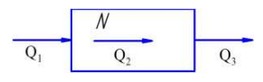
Рис. 1.1. Режим прямої циркуляції
Необхідна кратність повітрообміну в тваринницькому приміщенні, обумовлена зоогігієнічними вимогами, розраховується за формулою:
N=L/V. (1.1)
де V- об'єм тваринницького приміщення, м³ .
Своєю чергою кратність прямої циркуляції N_{пр}, що дорівнює відношенню (1.1), дорівнюватиме необхідній кратності N.
У цьому разі кількість припливного повітря дорівнює кількості витяжного повітря, і дорівнює кількості повітря, що надходить у приміщення:
Q1=Q2=Q3. (1.2)
Тоді буде правильною рівність
N_{пр}=Q1/V= N=L/V. (1.3)
Відношення кількості повітря, що надходить із навколишнього середовища, на кількість повітря, що надходить у приміщення, називатиметься коефіцієнтом прямої циркуляції β:
β = Q1/ Q2, (1.4)
У режимі прямої циркуляції β =1 (оскільки Q₁ = Q₂).
Режим рециркуляції. У режимі рециркуляції кількість припливного повітря Q1 і кількість витяжного повітря Q₃ дорівнює нулю (Рисунок 1.2):
Q1=Q3=0. (1.5)
Кількість повітря Q₂ з приміщення спрямовується в систему рециркуляції і проходить через повітряний фільтр з ефективністю очищення η та повертається назад у тваринницьке приміщення:
Q4=Q2=L. (1.6)
де Q₄ - кількість повітря, що пройшло через фільтр, м³год.
Відношення кількості повітря, що проходить через фільтр, до кількості повітря, що надходить у приміщення, називатиметься коефіцієнтом рециркуляції α:
α= Q4/ Q2. (1.7)
У режимі рециркуляції β=0, а α=1, оскільки Q₄ = Q₂. А в режимі прямої циркуляції α=0, оскільки рециркуляція відсутня.
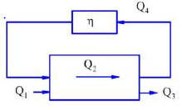
Рис. 1.2. Режим рециркуляції
Кратність рециркуляції визначається:
N_{рец}=Q₄/V. (1.8)
Залежно від повітропродуктивності вентилятора системи рециркуляції повітря кратність рециркуляції N_{рец} може бути більшою або рівною кратності необхідної за зоогігієнічними вимогами N. Якщо N_{рец}=N – режим звичайної рециркуляції. Якщо Nрец>N то режим внутрішньої рециркуляції.
Режим часткової рециркуляції. Часткова рециркуляція повітря - це режим, за якого до припливного повітря Q₁ безперервно підмішується рециркуляційне повітря з приміщення Q₄, до приміщення надходить повітряна суміш Q₂=Q₁+Q₄. Своєю чергою, повітря, що видаляється з приміщення, містить у собі кількість повітря, що видаляється назовні Q₃, і кількість повітря, що спрямовується на рециркуляцію Q₄, отже, Q₂=Q₃+Q₄. (Рис 1.3) При цьому забезпечується умова Q₂=const, Q₁=Q₃.
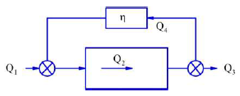
Рис 1.3. Режим часткової рециркуляції
У режимі часткової рециркуляції α завжди менше одиниці α= Q₄/ Q₂<1, тому що завжди здійснюється подача припливного повітря для збагачення киснем . Кратність часткової рециркуляції N_{ч.р.} складається з кратності прямої циркуляції N_{пр} і кратності рециркуляції N_{рец}. Кратність прямої циркуляції і кратність рециркуляції визначають за формулами:
Nпр=Nч.р. β =Nч.р. (1- α) (1.9)
Nрец= Nч.р.α; (1.10)
Nч.р.= Nрец+ Nпр; (1.11)
Nч.р.≥N. (1.12)
N_{ч.р}.=N - звичайна часткова рециркуляція;
N_{ч.р} >N - внутрішня часткова рециркуляція.
У загальному випадку схема часткової рециркуляції матиме такий вигляд (рис. 1.4).
Аналіз режимів прямої циркуляції, рециркуляції та часткової рециркуляції показав таке: режим прямої циркуляції повітря (рис 1.1) характеризується великими енерговитратами, пов'язаними з підігріванням припливного повітря в перехідний і холодні періоди року; режим рециркуляції повітря (рис 1.2) супроводжується зниженими енерговитратами порівняно з з режимом прямої циркуляції, однак, у цьому режимі у зв'язку з життєдіяльністю тварин у повітряному середовищі тваринницьких приміщень відбувається накопичення пилу, шкідливих газів, знижується вміст кисню.
Для усунення цього недоліку в режимі рециркуляції необхідно використовувати високоефективні фільтри для очищення від пилу і шкідливих газів, однак, проблему збагачення повітряного середовища киснем і видалення вуглекислого газу, установкою фільтра, не вирішує. На підставі вищесказаного доцільно застосовувати вентиляційні системи, що працюють у режимі часткової рециркуляції (рис. 1.4) з високоефективним очищенням повітря що направляється на рециркуляцію. У режимі часткової рециркуляції повітря до рециркуляційного повітря підмішується частина припливного зовнішнього повітря, для збагачення повітряного середовища киснем, з одночасним видалення частини вентиляційного повітря в атмосферу з метою зниження концентрації вуглекислого газу.
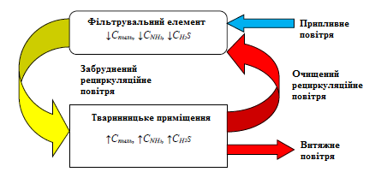
Рис. 1.4. Схема часткової рециркуляції повітря: С_{пил} - концентрація пилу; С_{NH3} - концентрація аміаку; С_{H2S} - концентрація сірководню
У зв'язку зі створенням у перспективі повністю автоматизованих сільськогосподарських підприємств (ферм, теплиць тощо) більшою мірою має бути приділена увага створенню оптимальних систем електротеплозабезпечення виробничих об'єктів на базі автоматизованих систем управління електротепловими процесами (АСУ ЕТП) з використанням уніфікованих систем автоматичного регулювання, мікропроцесорної та комп'ютерної техніки. Підвищення енергоефективності вентиляційних систем свинарського приміщення можливе не тільки за рахунок використання часткової рециркуляції повітря, а й завдяки впровадженню систем, що функціонують на основі автоматичних систем управління. основі автоматичних систем управління. Проведено огляд наявних вітчизняних та імпортних систем регулювання параметрів повітряного середовища в тваринницьких приміщеннях, аналіз показав, що такі системи дорогі або мають недостатній функціонал [18].
Мета АСУ – забезпечення оптимального технологічного процесу, тобто за якого забезпечується максимальна ефективність експлуатації тварин [18].
Система автоматизації дає змогу вести облік і аналіз поточної роботи вентиляційного обладнання, своєчасну фіксацію небезпечних відхилень, запобігати порушенню технологічного процесу. Точність регулювання управління автоматизованою системою залежить від виду тварин у приміщенні, де встановлена вентиляційна система, економічної та технічної доцільності, підтримуваних параметрів мікроклімату [18].
Основою АСУ є контролер мікроклімату, який забезпечує контроль і управління станом середовища у тваринницьких приміщеннях у режимі реального часу. У робочому режимі контролер отримує дані про стан середовища у тваринницькому приміщенні за допомогою різних датчиків і керує виконавчими механізмами відповідно до написаної програми, підтримуючи задані параметри мікроклімату [18].
Нині широкого поширення набули наявні системи контролю мікроклімату в тваринницьких приміщеннях, аналіз яких наведено нижче.
Автоматизована система контролю та управління мікрокліматом АСУ "Клімат", призначена для контролю та управління виконавчими механізмами, що забезпечують підтримання кліматичних параметрів повітряного середовища тваринницького повітряного середовища тваринницького приміщення в заданих межах у ручному, автоматичному та аварійному режимах, відповідно до технології вирощування та утримання тварин. АСУ дає змогу накопичувати й організовувати бездротову (і дротову) передачу інформаційно-аналітичного матеріалу на диспетчерський комп'ютер для оцінки ефективності роботи обладнання та застосовуваних технологій [18].
АСУ забезпечує контроль: температури всередині приміщення за зонами і на вулиці; вологості всередині приміщення по зонах і на вулиці; повітрообміну; розрідження повітря; енергопостачання (контроль вступних фаз); виконавчих елементів; освітлення; потужності та споживання електроенергії (за кожною групі виконавчих елементів); споживання води [18].
АСУ забезпечує управління: бічними витяжними вентиляторами; частотними перетворювачами; припливними клапанами повітряних шахт; розгінними вентиляторами; тунельними вентиляторами і жалюзі; теплогенераторами за зонами регулювання; зволожувачами; охолоджувачами; сервоприводами припливних кватирок і сервоприводами витяжних камінів; резервним живленням для аварійного відкриття/закриття припливних клапанів і сервоприводів [18].
В автоматичному режимі роботи АСУ забезпечує: підтримання температури, вологості, мінімального (номінального) повітрообміну за графіками вирощування тварин; управління повітрообміном від номінального до тунельного; управління зволоженням; управління охолодженням; управління нагріванням (калориферами, теплогенераторами або іншими нагрівальними приладами з автономним керуванням); управління клапанами припливних шахт з індивідуальним приводом; управління двома безступеневими сервоприводами кватирок; управління двома безступеневими сервоприводами кватирок; управління двома безступеневими сервоприводами [18].
У ручному режимі АСУ забезпечує керування групами вентиляторів, теплогенераторами, охолоджувачами, зволожувачами, сервоприводами клапанів і кватирок [18].
Автоматизована система мікроклімату Big-Dutchman 307pro призначена для регулювання параметрів мікроклімату тваринницьких приміщень, яка забезпечена датчиками для відстеження параметрів температури, вологості повітря, СО₂ або NH₃ [18]:
- DOL 114 - датчик для вимірювання відносної вологості повітря в корпусі. Він має два аналогових виходи 0-10 В і здатний проводити замір температурних показників. Світлодіоди двох різних кольорів використовуються для індикації робочого стану датчика та діагностики несправностей.
- DOL 19 - датчик, керований високоточним мікропроцесором, слугує для вимірювання концентрації в повітрі вуглекислого газу в діапазоні від 0 ppm до 10 000 ppm (ppm=млн⁻¹) і дає змогу здійснювати мінімальну вентиляцію в секції корпусу на основі отриманих вимірів.
- датчик розрідження DOL 18 - датчик вакуумметричного тиску для активного вимірювання тиску в тваринницькому приміщенні, що перетворює виміряний тиск у сигнал напруги 0-10 В. Живлення датчика, як правило, здійснюється від комп'ютера мікроклімату в діапазоні 15-30 В постійного струму.
- DOL 53 – датчик, що слугує для безперервного вимірювання та моніторингу концентрації аміаку в повітрі тваринницького приміщення. Має діапазон вимірювання аміаку від 0 до 100 ppm [18].
Так само було розглянуто й інші АСУ таких фірм як SKOV (Данія), моделі DOL 234 F і DOL 534; Big Dutchman (Німеччина), моделі Viper і Viper Touch; DeLaval (Швеція), моделі DF1300, FL250F. Аналіз їхніх технічних характеристик показав, що всі вони мають спільні функціональні характеристики: керування освітленням; вимірювання температури в приміщенні; керування опаленням; керування припливно-витяжними вентиляторами; керування системами охолодження та зволоження; регулювання мінімальної вентиляції залежно від рівня вмісту CO₂ залежності від рівня вмісту CO₂ та або NH₃ у повітрі; визначення швидкості руху повітря; керування за розрідженням, тобто регулювання подачі повітря залежно від показань датчиків, що вимірюють атмосферний тиск зовні і всередині приміщення [18].
Як видно з опису наведених систем контролю параметрів мікроклімату тваринницьких приміщень до їхнього функціоналу входить лише контроль температури, вологості та концентрації аміаку, однак, контроль за пиловмістом повітря та концентрацією сірководню наведені системи не забезпечують, що призводить до постановки задачі зі створення універсальної системи контролю параметрів мікроклімату тваринницьких приміщень, яка дає змогу вести моніторинг основних характеристик повітряного середовища виробничих приміщень тваринницьких комплексів та в режимі поточного часу (on-line) проводити коригування технологічних параметрів системи очищення рециркуляційного повітря, з одного боку, з метою підтримання шкідливодіючих компонентів повітряного середовища на оптимальному рівні, але нижче значень ГДК і, з іншого боку, що дозволяє мінімізувати енергоспоживання обладнанням вентиляційних систем, що призводить в цілому до підвищення енергоефективності та продуктивності тваринницького підприємства [18].

Висновки по розділу

Наявні системи підтримання кліматичних умов у приміщенні багатофункціональні, але дорогі, або мають недостатній функціонал. У зв'язку з цим існує потреба у створенні вузькоспрямованої системи підтримки кліматичних умов у приміщенні. У більшості таких систем параметрами оптимальних умов є вологість і температура [18].
Температура повітря вимірюється звичайним цифровим термометром, а для вимірювання вологості повітря потрібне виготовлення психометричного гідрометра. Оскільки система управління кліматичними умовами має бути автоматизованою, її необхідно створювати на основі мікроконтролера та електронних термодатчиків. Впровадження такої системи дасть змогу відстежувати зміни повітряного середовища тваринницьких приміщень (зміна концентрації пилу та шкідливих газів), своєчасно керувати роботою вентиляційного обладнання тваринницького приміщення, що в сукупності призведе до зниження енергоспоживання системою вентиляції, що спричинить підвищення енергоефективності виробництва тваринницької продукції, поліпшення умов утримання тварин і підвищенню виробничої культури.

РОЗДІЛ 2
МЕТОДИКА ДОСЛІДЖЕНЬ ЛОКАЛЬНОЇ СИСТЕМИ ОЧИСТКИ ПОВІТРЯ ДЛЯ СВИНОФЕРМИ

Метою лабораторних досліджень було вивчення механізму розподілу пилу в об'ємі лабораторної установки, визначення концентрацій пилу в різних точках повітряного середовища моделі верстата, визначення місця встановлення елементів локальної системи очистки повітря для свиноферми (ЛСОПС), а також обґрунтування параметрів МЕФ [16].
Програмою робіт передбачалося дослідження впливу режимів роботи ЛСОПС на поточну концентрацію пилу в повітряному середовищі моделі верстата від відстані до джерела генерації пилу і від часу, що минув після закінчення генерації пилу [16].
Для проведення лабораторних досліджень було виготовлено експериментальний стенд, споряджений дослідним зразком мокрого електрофільтра (рис. 2.1), у якому було визначено точки замірів поточної концентрації пилу. Під час вибору основних конструктивних параметрів дослідного зразка було враховано досвід конструювання попередніх моделей мокрих електрофільтрів [16].
Прилади та обладнання [16]:
- МЕФ (ефективність очищення за сірководнем – 50%, за пилом – 95%, за аміаком – 84%);
- комплект обладнання Arduino (мікроконтролер ArduinoMega 2560, датчик аміаку MQ-135, датчик сірководню MQ-136, датчик пилу Sharp);
- джерело високої напруги Плазон ІВНР-30/10. Вихідна напруга до 30 кВ і струм у навантаженні до 10 мА. Вихідна потужність до 250 Вт. Живлення ̴ 220 В. Вихідний ланцюг гальванічно пов'язаний з клемою заземлення. Ручне регулювання вихідної напруги. Оснащений захисним електронним обмеженням струму і напруги, а також відключенням у разі виникнення аварійного режиму. Має вбудовані вимірювачі вихідної напруги і струму [16].
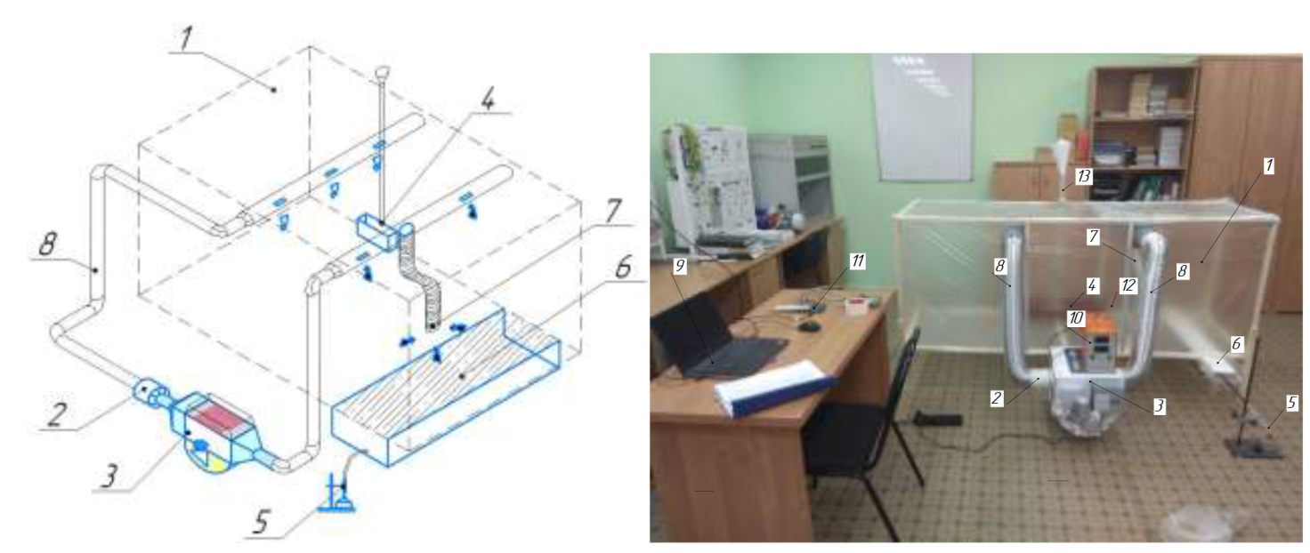
Рис. 2.1. Функціональна схема лабораторної установки: 1 – модель верстата (герметичний резервуар V=0,96 м³); 2 – вентилятор; 3 – МЕФ; 4 – годівниця, джерело пилу; 5 – джерело шкідливих газів; 6 – гноєприбиральний канал; 7 – витяжний повітропровід (локальний); 8 – з'єднувальні повітропроводи; 9 - ПК (ноутбук); 10 – ДВН; 11 – контролер; 12 – датчики повітряного середовища; 13 – канал подавання сухого корму [16].
- кіловольтметр С-196 (діапазони показань приладу: 0 -7.5; 0 -15 і 0 - 30 кВ; межа допустимої основної похибки ± 1. 0% від кінцевого значення діапазону вимірювань; межа допустимої додаткової похибки, викликаної зміною температури навколишнього повітря від 20 ± 5 °С до будь-якої температури в межах від 10 до 35 °С, на кожні 10 °С зміни температури дорівнює ± 1.0%) [16];
- міліамперметр М109/1 № 3966 (клас точності – 0,5; межа вимірювання -I = 0... 3 мА); - вольтметр Е 378 (похибка ± 1,5% кінцевого значення шкали; межа вимірювання 0... 250 В) [16].
- вимірювач комбінований TESTO 425 з діапазоном вимірювань швидкості повітряного потоку (0,1...20,0) м/с з похибкою ±0,1 м/с; з діапазоном вимірювання температури (мінус 20...плюс 70)˚C з похибкою ±0,5˚C у діапазоні (0... плюс 60)˚C [16];
- газосигналізатор індивідуальний ІГС-98 виробництва ФДУП "НВП "Дельта" з діапазоном вимірювання концентрації аміаку (0... 300) мг/м³ з відносною похибкою вимірювань ± 25 %;
- газоаналізатор портативний ПГА-200 у комплекті з датчиком ДГЕ-М2-H₂S з діапазоном вимірювання концентрації сірководню (0... 45) мг/м3 з відносною похибкою вимірювань ± 25 %;
- аналізатор пилу "Атмас" – діапазон вимірювань масової концентрації пилу від 0,1 до 150 мг/м³; межа допустимої відносної похибки в піддіапазоні від 0,1 до 20 мг/м³ ± 20%; у піддіапазоні від 20 до 150 мг/м³ ±25 %;
- лічильник зважених часток FLUKE 983 (шість каналів за розмірами часток 0,3; 0,5; 1,0; 2,0; 5,0; 10,0 µm) [16].
Плата Arduino Mega побудована на мікроконтролері ATmega2560. Платформа містить 54 цифрові входи/виходи (14 з яких можуть використовуватися як виходи широтно-імпульсного модуля), 16 аналогових входів, 4 послідовних порти апаратного послідовного інтерфейсу UART, кварцовий генератор 16 МГц, роз'єм USB, силовий роз'єм, роз'єм ICSP і кнопку перезавантаження. Для роботи платформа підключається до комп'ютера за допомогою кабелю USB [16].
Датчики розміщені в герметичному резервуарі ємністю 0,96 м³ і підключені до ПК через мікроконтролер ArduinoMega 2560. Керування датчиками здійснювалося за допомогою програмного забезпечення Arduino IDE (програмна оболонка). Датчики (датчик пилу Sharp GP2Y1010AU0F, датчик аміаку MQ-135, датчик сірководню MQ-136) проводили виміри поточних концентрацій забруднень у резервуарі з частотою 20 вимірів на хвилину, отримані дані виводилися на ПК протягом усього експерименту [16].
За допомогою приладів (газоаналізатори ІГС-98, ПГА-200, аналізатор пилу "Атмас") проводився контрольний забір проб повітря в контрольних точках так само протягом усього досліду. перебігу всього досліду У годівницю по каналу подачі засипали 3 кг сухого корму (кількість корму необхідна для заповнення годівниці). У процесі заповнення годівниці кормом генерувався пил. По завершенню засипання корму заміряли концентрацію пилу на різних рівнях, у різних точках моделі верстата. Час генерації забруднення змінювався (0-40 с).
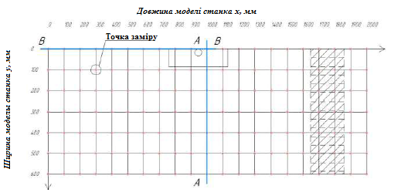
Рис. 2.2. Точки вимірів у моделі верстата.
Подавалася напруга на коронорозрядну систему МЕФ (U=13,3 кВ).
Одночасно контролер за допомогою датчиків відстежував поточну концентрацію пилу в герметичному резервуарі в i-й точці простору резервуара.
Розташування датчиків у просторі змінювалося згідно з методикою проведення експерименту (Рис. 2.2). Концентрації пилу заміряли на рівнях 60 мм, 100 мм і 680 мм. Під час дослідження моделі верстата без елементів ЛСОПС необхідно визначити координати точок із максимальною концентрацією пилу з метою визначення місця встановлення датчика пилу. Отримані дані необхідні для побудови залежності зміни поточної концентрації Сі пилу в повітряному середовищі приміщення від часу, що минув після закінчення генерації пилу та від відстані до джерела генерації пилу. Після визначення точок максимальної концентрацій було визначено місце розміщення датчика пилу і точка забору забрудненого повітря витяжним повітропроводом ЛСОПС.
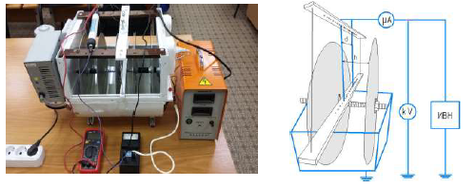
Рис. 2.3. Експериментальний стенд: а) зовнішній вигляд стенда б) схематичне зображення.
Опісля, у визначеній зоні підвищених концентрацій, було розміщено датчик пилу та витяжний повітропровід, увімкненоЛСОПС. Дослід було виконано повторно. У резервуар генерувався пил до концентрації 50±3 мг/м³.
Заміряли поточні концентрації пилу у верстаті. За допомогою датчиків відстежували поточну концентрацію пилу в герметичному резервуарі в i-й точці простору резервуара. Розташування датчиків у просторі змінювалося згідно з методикою проведення експерименту. Концентрації пилу заміряли на рівнях 60 мм, 100 мм і 680 мм. За отриманими даними будувалися графіки залежності поточної концентрації пилу від часу і відстані до джерела генерації пилу.
Для остаточного обґрунтування параметрів обраного варіанта конструктивного виконання МЕФ, необхідно обґрунтувати значення міжелектродної відстані h і відстані між коронувальними електродами d з метою підвищення ефективності електрофільтра за рахунок досягнення максимального значення питомої сили струму коронного розряду.
Для цього було розроблено експериментальний стенд, що дає змогу змінювати значення міжелектродної відстані h і відстані між коронувальними електродами d та вимірювати значення сили струму коронного розряду (рис. 2.3).
Міжелектродна відстань h залежить від напруги, що подається на коронувальні електроди, від провідності й опору повітря та вологості повітря в міжелектродному проміжку. Досвід проєктування і роботи з електрофільтрами показує, що значення міжелектродної відстані h перебуває в межах 2-10-2...4-10-2 м. Відстань між коронувальними електродами d для МЕФ раніше не визначалася. Тому постає завдання в проведенні оптимізації параметром МЕФ з метою визначення оптимального значення відстані між коронувальними електродами d, за якого ефективність очищення МЕФ η буде найбільшою.
Метою виробничих досліджень було визначення впливу роботи ЛСОПС станка для утримання поросят на параметри повітряного середовища станка і на енергоспоживання вентиляційного обладнання. Дослідження проводилися в станках у секціях №16 (контрольна секція) і №17 (дослідна секція) дільниці № 3 свинокомплексу ТОВ "Єрчики" (Житомирської області).
Виробничі випробування проводилися у свинокомплексі ТОВ "Єрчики". Для випробувань було обрано однотипні секції, в них однакові станки з однаковою кількістю поросят, не кутові, попередньо вимиті. Під час проведення виробничого експерименту умови утримання тварин, кормова база в дослідній і контрольній секціях не змінювалися.
Зроблено допущення: ексфільтрація та інфільтрація була відсутня. Точки встановлення датчиків пилу, а також місця встановлення витяжного повітропроводу були прийняті згідно з проведеними раніше лабораторними дослідженнями. Для замірів було визначено точки забору проб повітря в контрольному верстаті секції №16 без ЛСОПС і точки забору проб повітря та встановлення датчиків у дослідному верстаті секції №17 з ЛСОПС (рис. 2.4). Точки визначено з розрахунку на кожні 20 м2 площі – одна проба повітря, за типом конверта: 4 точки по кутах кімнати і 5-та точка – у центрі. Відстань від стіни не менше 1 м. Висота розташування точок у свинарниках 0,3 – 0,5 м від підлоги і 0,6 м від стелі. План розміщення обладнання наведено на рис. 2.4 і 2.5.

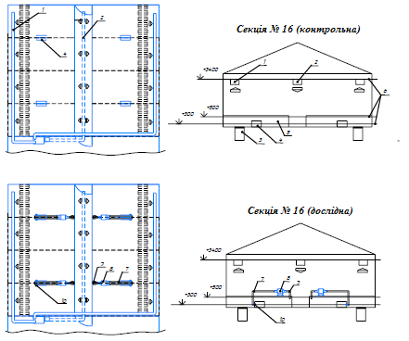
Рис. 2.4. План секцій №16 і №17 ділянки №3 свинокомплексу ТОВ "Єрчики" з розміщенням обладнання ЛСОПС: 1 - витяжний повітропровід загальнообмінної системи вентиляції (300×200 мм); 2 – припливний повітропровід загальнообмінної системи вентиляції (300×200 мм); 3 – гноєприбиральний канал (гідрозмив); 4 – годівниця з трубою подачі корму; 5 - станок (площа 31,5 м², об'єм 95м³); 6 – рівні забору проб повітря; 7 – витяжний повітропровід ЛСОПС; 8 – припливний повітропровід ЛСОПС; 9 – ефектрофільтр; 10 – місце встановлення датчика пилу
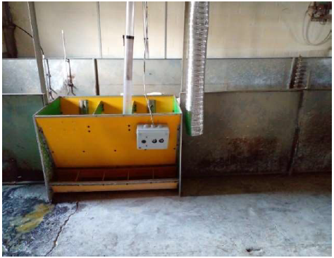
Рис. 2.5. Розміщення обладнання ЛСОПС у секції №17.
Початкову концентрацію пилу в повітряному середовищі верстатів секцій №16 і №17 для утримання поросят-вилупленців визначали за допомогою аналізатора пилу "АТМАС", початкову концентрацію аміаку - за допомогою газосигналізатора індивідуального ІГС-98, початкову концентрацію сірководню - портативного газоаналізатора ПГА-200. Після визначення початкових концентрацій переходили до основної частини експерименту.
Одночасно з посадкою тварин в обох секціях на коронуючу систему МЕФ було подано напругу. МЕФ було подано напругу, у дослідній секції №17 з ЛСОПС перед початком експерименту увімкнено ПК, запущено програму Arduino IDE, увімкнено ЛСОПС.
На підставі лабораторних досліджень було обрано місце встановлення елементів ЛСОПС (Датчик і повітропровід у дослідній секції та датчик у контрольній секції). На підставі даних, отриманих у лабораторних дослідженнях, датчик пилу було розміщено в точці №16. Приладами проводилися контрольні заміри у всіх точках. У контрольній секції №16 без ЛСОПС заміри поточної концентрації пилу і шкідливих газів проводили за допомогою приладів ("АТМАС", ІГС-98, ПГА-200), отримані результати записували в журнал вимірювань. У дослідній секції №17 ЛСОПС фіксувала показання поточної концентрації забруднень і зберігала в пам'яті комп'ютера, так само проводилися контрольні заміри за допомогою приладів ("АТМАС", ІГС-98, ПГА-200). В обох секціях вівся контроль споживання енергії. Проводився контроль виробничих показників.

Основні висновки та результати
1. Розроблено експериментальну установку (модель верстата) у масштабі 1:5 із загальнообмінною ПВВ для дослідження механізму поширення пилу у верстаті.
2. Розроблено стенд на базі МЕФ для дослідження впливу відстані між коронуючими електродами d на ефективність очищення електрофільтра η від пилу.
3. Розроблено методику проведення експериментальних досліджень системи ЛСОПС верстата в лабораторних умовах, що містить у собі зняття залежностей поточної концентрації пилу за часом і відстанню до джерела генерації забруднень.
4. Розроблено методику проведення виробничого експерименту, яка передбачає дослідження впливу ЛСОПС на виробничі показники.

РОЗДІЛ 3
РЕЗУЛЬТАТИ ЕКСПЕРИМЕНТАЛЬНИХ ДОСЛІДЖЕНЬ

Результати оптимізації представлено на рисунках 3.1 - 3.3.
На рис. 3.1 зображено залежності ефективності η МЕФ від відстані між коронуючими електродами d за різних значень напруженості електричного поля Е. Видно, що зі збільшенням E максимум η зростає, а значення d, за якого досягається цей максимум, зменшується.
Зростання максимуму η пояснюється зростанням ступеня очищення в МЕФ.
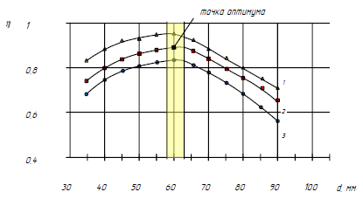
Рис. 3.1. Залежність ефективності η МЕФ від відстані між коронуючими електродами d при варіюванні напруженості Е : 1 – U=4,9 кВ (Е=5,7*10⁵ В/м); 2 - U=13,3 кВ (Е=5,3*10⁵ В/м); 3 – U=14,4 кВ (Е=2*10⁵ В/м); h=const (2,5*10⁻² м); v=const (2 м/с); μ=const (40-10⁻⁶ Па-с); r=const (5-10⁻⁶ м).
Для підтримання напруженості Е на одному рівні при зміні міжелектродної відстані h необхідно змінювати напругу U. Таким чином напруга U для крайніх значень інтервалу становитиме 4,9 – 14,4 ± 0,2 кВ.
На рис.3.1 зображено залежності η(d) за різних значень міжелектродної відстані h. Зміна міжелектродної відстані не чинить істотного впливу на питомий струм коронного розряду і, як наслідок, на ефективність очищення повітря від пилу в МЕФ. У зв'язку з чим у нашому випадку доцільно залишити значення h на основному рівні 25 мм.
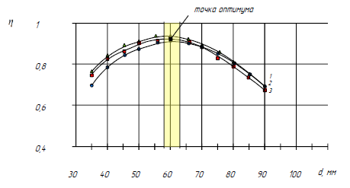
Рис. 3.2. Залежність ефективності η МЕФ від відстані між коронувальними електродами d при варіюванні міжелектродної відстані h : 1 – h=2*10⁻² м (4,9 кВ); 2 - h=2,5*10⁻² м (13,3 кВ); 3 – h=4*10⁻² м (14,4 кВ); Е=const (5,3*10⁵ В/м); v=const (2 м/с); μ=const (40-10⁻⁶ Па-с); r=const (5-10⁻⁶ м).
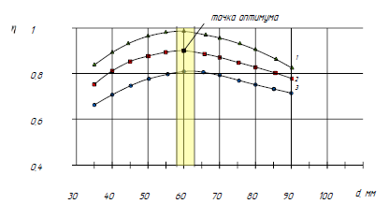
Рис. 3.3. Залежність ефективності η МЕФ від відстані між коронувальними електродами d при варіюванні швидкості повітряного потоку v : 1 – v=0.5 м/с; 2 – v=2 м/с; 3 – v=3 м/с; Е=const (5,3*105 В/м); U = const (13,3 кВ); h= const (2,5*10⁻² м); μ=const (40-10⁻⁶ Па-с); r=const (5-10⁻⁶ м)

На рисунку 3.3 зображено залежності η(d) за різних значень швидкості повітряного потоку v у фільтрі. Зі збільшенням швидкості повітряного потоку v максимальне значення η знижується. Зниження максимуму η пояснюється тим, що зі збільшенням швидкості зменшується час перебування пилових частинок у зоні заряджання, що веде до зменшення одержуваного ними заряду.
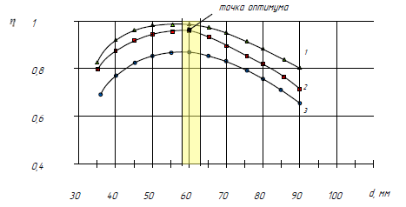
Рис. 3.4. Залежність ефективності η МЕФ від відстані між коронувальними електродами d за різних розмірів пилових частинок r : 1 – r =10 мкм; 2 - r =5 мкм; 3 - r =0,5 мкм; Е=const (5,3*10⁵ В/м); U=const (13,3 кВ); h=const (2,5*10⁻² м); μ=const (40-10⁻⁶ Па-с)
На рис. 3.4 зображено залежності η(d) за різних значень розміру пилових частинок. Видно, що більший розмір частинки r, то ефективність η вища, зі зростанням розміру уловлюваних частинок значення d, за якого досягається максимум ефективності, зменшується.
Аналіз залежностей, наведених на рисунках 3.1 - 3.4, що відображають динаміку зміни ефективності очищення повітря від пилу в МЕФ залежно від відстані між коронувальними електродами d за різних значень варійованих факторів (E, h, v, r), показав, що за значення d = 58...63 мм, досягається максимальне значення ефективності очищення від пилу, у зв'язку з чим, зазначені значення відстані між коронувальними електродами електродами d можна вважати оптимальними для МЕФ.
Для визначення впливу відстані між коронувальними електродами d на значення ефективності очищення від пилу η у цільову функції введемо поправочний коефіцієнт k1, що враховує відстань між коронувальними електродами електродами d:
𝜂(𝑤(Е, 𝑟, 𝜇), 𝑙 (𝑅, 𝑏), ℎ, 𝑣, 𝑘1(𝑑)) → 𝑚𝑎𝑥. (3.1)
На рисунку зображено графік залежності k1 від відстані між коронувальними електродами d за значень основних рівнів чинників, що характеризують конструкцію та режими роботи МЕФ і характеризують повітряне середовище.
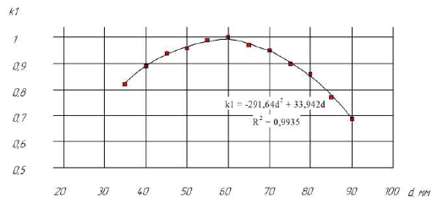
Е=5,3*105 В/м (U =13,3 кВ); h=const (2,5*10⁻² м); v=const (2 м/с); μ=const (40-10⁻⁶ Па-с); r=const (5-10⁻⁶ м)
Рис. 3.5. Залежність коефіцієнта k1 від відстані між коронуючими електродами d З огляду на проведені дослідження, цільова функція набуде вигляду:
𝜂 = (1 - е(- 𝑤𝑙/ℎ𝑣 )) ∙ 𝑘1; (3.2)
або
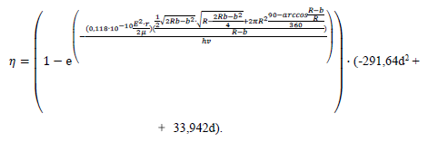
Із графіків, зображених на рис. 3.6 видно, що врахування значення відстані між коронувальними електродами d суттєво впливає на розрахунок ефективності МЕФ η від пилу. Аналіз графіків 2 і 3 показує збіжність результатів теоретичних і експериментальних досліджень щодо впливу відстані між коронувальними електродами d на ефективність очищення МЕФ η від пилу.

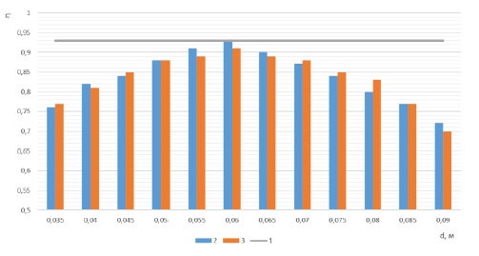
Рис. 3.6. Залежності ефективності електрофільтра η від відстані між коронувальними електродами d за формулою Дейча, за уточненою формулою та отримана експериментальним шляхом: 1 – графік ефективності МЕФ (без урахування впливу відстані між коронувальними електродами d) отриманий за формулою Дейча (3); 2 – графік ефективності МЕФ отриманий експериментальним шляхом (з урахуванням впливу відстані між коронувальними електродами d); 3 – графік ефективності МЕФ (з урахуванням впливу відстані між коронувальними електродами d) отриманий за формулою
Результати проведеного дослідження показують, що адекватність теоретичних значень, отриманих на моделі, та експериментальних значень можна вважати задовільною, оскільки значення критеріїв Стьюдента і Фішера не перевищують табличних значень, а коефіцієнт кореляції показує зв'язок тісний між порівнюваними результатами.
На основі аналізу поверхонь розподілу пилу у верстаті обрано площини А-А та В-В для побудови залежностей поточної концентрації пилу від часу та відстані від точки генерації.
З рисунків видно, що значення максимальної концентрації пилу досягається в безпосередній близькості до джерела генерації пилу (труба подачі корму), що зменшується зі збільшенням часу та відстані від джерела генерації пилу і досягає ГДК за умови вимкненої системи ЛЗВОС через 450-500 с і при ввімкненій системі ЛЗВОС через 60 - 80 с.
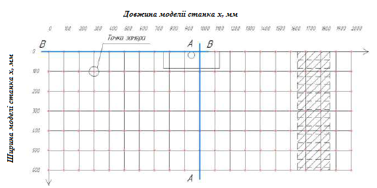
Рис. 3.7. Розташування площин А-А і В-В у моделі верстата.
Залежність поточної концентрації пилу в повітряному середовищі приміщення від часу та від відстані від джерела пилу в приміщенні очевидна. Однак, яку роль відіграє кожен із перелічених вище факторів у цій залежності без математичного опрацювання оцінити складно, тому було проведено планування експерименту, що дає змогу за результатами експериментальних досліджень побудувати рівняння регресії, що дає змогу з достатнім ступенем точності описати цю залежність.
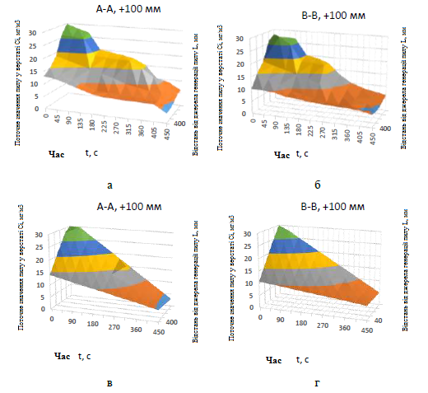
Рис. 3.8. Поверхня на висоті 100 мм (без ЛСОПС)
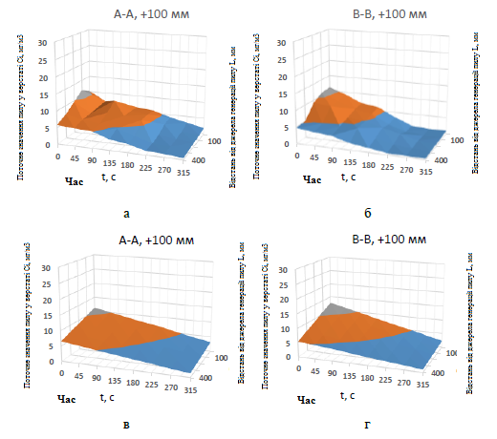
Рис. 3.9. Поверхня на висоті 100 мм під час роботи ЛСОПС
Залежність поточної концентрації пилу в повітряному середовищі приміщення від відстані від джерела генерації шкідливості та часу після генерації шкідливості в приміщенні очевидна. Однак, яку роль відіграє кожен із перерахованих вище факторів у цій залежності без математичного опрацювання оцінити складно, тому було проведено планування експерименту, що дає змогу за результатами експериментальних досліджень побудувати рівняння регресії, що дає змогу з достатнім ступенем точності описати цю залежність.
Планування повного факторного експерименту дає змогу отримати модель із взаємозв'язками виду:
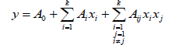 (3.3)
де y - відгук;
А₀, А_{і}, A_{j} - коефіцієнти регресії, що підлягають визначенню;
x_{i}, x_{j} - фактори експерименту;
k - кількість факторів.
У цьому випадку число факторів k =2, тоді дослідні точки можна розташувати у вершинах квадрата, побудованого в осях Х₁ і Х₂, а план експерименту представити у вигляді таблиці 3.1.
Таблиця 3.1 – Вихідна матриця ПФЕ 22
№ досвіду | Фактор
 | Х₁ | Х₂ | Х₁Х₂ | У
1 | +1 | +1 | +1 | у₁
2 | -1 | +1 | -1 | у₂
3 | -1 | -1 | +1 | у₃
4 | +1 | -1 | -1 | у₄
Фактор Х₁, що є відстанню від джерела генерації шкідливості, коливається в межах 0...40 см. Фактор X₂ - це час після генерації шкідливості в приміщенні, який становить 45...360 с. Для кожного фактора знаходимо центр, інтервал варіювання та залежність кодованої змінної z_{i} від натуральної x_{i}. Результати зводимо в таблицю 3.1. Для цього випадку рівняння регресії матиме матиме вигляд:
(3.4)
У результаті експерименту отримуємо систему рівнянь, у яких коефіцієнти регресії є невідомими:
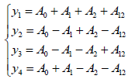 | (3.5)
Після розв'язання системи отримаємо:
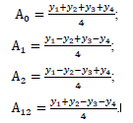 | (3.6)
 | (3.7)
 | (3.8)
 | (3.9)
Підставивши в значення поточної концентрації пилу в приміщенні, отримаємо значення коефіцієнтів регресії, а саме А₀ = 32,75714; А₁ = - 0,46357; А₂ = -0,06349; А₁₂ = 0,000968.
Підставивши отримані коефіцієнти регресії в рівняння, отримаємо емпіричну модель залежності зміни поточної концентрації пилу від кратності повітрообміну та генерації пилу в приміщенні:
𝑦 = 32,75714 - 0,46357𝑥₁ - 0,06349𝑥₂ + 0,000968𝑥₁𝑥₂. (3.10)
Для статистичної оцінки результатів і перевірки відтворюваності дослідів проведемо низку математичних розрахунків і заповнимо таблицю. Для цього необхідно знайти середньоарифметичне від значення відгуку, розрахувати квадрати відхилень і визначити суму підрядкових дисперсій ΣS_{П}² = 0,84.
Визначаємо розрахункове значення критерію Кохрена:
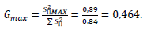 (3.11)
Отримане значення критерію має задовольняти умову:
G_{max} ≤ Gтабл (3.12)
Число ступенів свободи в нашому випадку дорівнює γ₁ = 2 і γ₂ =4. Для цих умов вибираємо G_{табл} = 0,7679. Умова (3.11) виконується, дослід відтворюємо.
Для визначення значущості коефіцієнтів регресії, необхідно виявити їхню значущість.
Для цього знаходимо оцінку генеральної дисперсії:
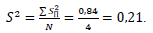 (3.13)
де N - число факторів (𝑁 = 2^{𝑘}, k - число факторів).
Дисперсія визначення коефіцієнтів регресії:
де N - число факторів (𝑁 = 2𝑘, k - число факторів).
Дисперсія визначення коефіцієнтів регресії:
(3.14)
де m - число повторностей.
𝑆_{𝐴} = 0,132;
𝑣 = 𝑁(𝑚 - 1). (3.15)
Коефіцієнт регресії значущий у тому разі, якщо А>S_{A}t, де t – критерій Стьюдента, що дорівнює для наших умов 2,306. Тоді S_{A}t = 0,305.
Порівнюючи коефіцієнти регресії зі значенням S_{A}t, бачимо, що коефіцієнт А₂ незначний і А₁₂ незначний.
Таблиця 3.2 – Результати експерименту
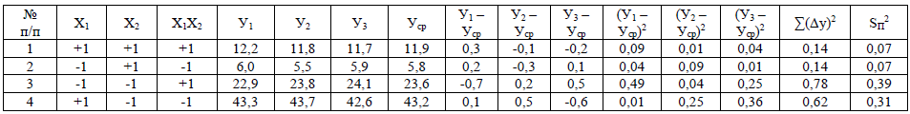
За рівнянням видно, що найсильніше впливає фактор х₁ - відстань від джерела пилу, оскільки він має найбільший за абсолютною величиною коефіцієнт. Після нього за силою впливу на відгук (поточне значення концентрації пилу) йдуть: фактор х₂ - час; парна взаємодія х₁х₂ - поєднання відстані від джерела і часу після забруднення в приміщенні. Оскільки коефіцієнт при х₁х₂ позитивний, то зі збільшенням цього фактора збільшується відгук. Коефіцієнти при х₁ і х₂ негативні, це означає, що зі зменшенням фактора х₁ і фактора х₂ значення відгуку зростатиме, а зі збільшенням - спадатиме. Остаточно рівняння регресії набуде вигляду:
𝑦 = 32,75714 - 0,46357𝑥₁. (3.16)
Рівняння регресії має вигляд:
𝑦 = 30,12857 - 0,48571𝑥₁ - 0,0473𝑥₂ + 0,000905𝑥₁𝑥₂. (3.17)
Остаточно рівняння регресії набуде вигляду:
𝑦 = 30,12857 - 0,48571𝑥₁. (3.18)
Рівняння регресії має вигляд:
𝑦 = 11,27143 - 0,11786𝑥₁ - 0,02603𝑥₂ + 0,00023𝑥₁𝑥₂. (3.19)
Остаточно рівняння регресії набуде вигляду:
𝑦 = 11,27143 - 0,11786𝑥₁. (3.20)
Рівняння регресії має вигляд:
𝑦 = 12,68571 - 0,18107𝑥₁ - 0,03302𝑥₂ + 0,000468𝑥₁𝑥₂. (3.21)
Остаточно рівняння регресії набуде вигляду:
𝑦 = 12,68571 - 0,18107𝑥₁. (3.22)
Таким чином, лабораторні дослідження дали змогу розробити методику з визначення місць встановлення елементів ЛСОПС, визначено місця встановлення датчика контролю пилової забрудненості та витяжного повітропроводу. І скоригувати регресійну модель. За уточеною регресійною моделлю побудовано поверхні та порівняно з поверхнями, отриманими за дослідними даними. Під час опрацювання отриманих результатів було отримано коефіцієнт кореляції r_{xy} =0,92; коефіцієнт Стьюдента т_{ст} = 1,12 (t_{T} = 2,26) (т_{ст} < т_{т}); критерій Фішера F =1,19 (F_{Т} = 3,29) (F<F_{T}). Під час опрацювання отриманих результатів було отримано коефіцієнт кореляції r_{xy} =0,87; коефіцієнт Стьюдента т_{ст} = 1,26 (t_{T} = 2,26) (т_{ст} < т_{т}); критерій Фішера F =0,76 (F_{Т} = 3,29) (F<F_{T}).
Програмою досліджень передбачалося вивчення впливу ЛСОПС на виробничі параметри. виробничі параметри.
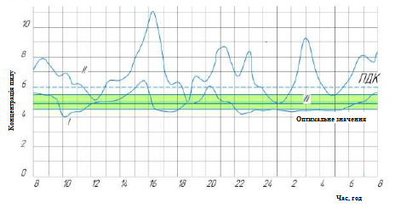
Рис. 3.12. Добова зміна концентрацій пилу у верстаті: I – дослідна секція №17 (з ЛСОПС); II - контрольна секція №16 (без ЛСОПС); III – теоретична крива.
З рис. 3.12 (крива II) видно, що концентрація пилу в контрольній секції №16, за роботи системи вентиляції без ЛСОПС, сягає до 11,3 мг/м³ у періоди активності тварин. У періоди спокою тварин концентрація пилу досягає до 4,9 мг/м³. При цьому необхідно зазначити, що поточні значення концентрації пилу перебувають як вище ГДК, так і вище оптимальних значень.
З рисунку 3.12 (крива I) видно, що концентрація пилу в дослідній секції №17 під час роботи ЛСОПС перебуває в діапазоні оптимальних значень. У піки активності тварин концентрація перевищує ГДК не значно. ЛСОПС переходить у режим "MAX" і знижує поточну концентрацію пилу нижче нижньої. Час, год межі оптимальних значень. З рисунка 3.12 (пряма III) видно, що теоретичні значення концентрації пилу, отримані на підставі регресійної моделі, перебувають в області оптимальних значень, щосвідчить про збіжність результатів, отриманих дослідним шляхом.
У періоди активності тварин поточна концентрація шкідливих речовин у повітряному середовищі тваринницького приміщень різко зростає порівняно з періодами малої активності (не активності), у зв'язку зі зростанням генерації пилу.
ЛСОПС відстежує дані зміни шкідливостей у режимі реального часу за за допомогою датчиків пилу та керує, згідно з написаним алгоритмом роботи, виконавчими пристроями такими як вентилятор, регулюючи кратність часткової рециркуляції.
Виробничі випробування ЛСОПС проводилися в умовах свинарника- відгодівельника на 250 голів і засвідчили, що під час роботи загальнообмінної ПВВ без ЛСОПС станка для утримання поросят на відгодівлі (секція №16) значення поточної концентрації пилу досягають 11,3 мг/м3 ± 1,5 %, перебувають вище за оптимальних значень і вищі за ГДК, а під час роботи загальнообмінної ПВВ з ЛСОПС станка для утримання поросят на відгодівлі (секція №17) значення поточної концентрації пилу досягають 6,5 мг/м3 ± 1,5 %, незначно перевищують ГДК і підтримуються в області оптимальних значень.
У період випробування ЛСОПС за контрольною №16 і дослідною №17 секціями вівся облік основних виробничих показників. У результаті збереженість тварин становила в секції №16 - 97,5%, у секції №17 - 97,8%.
Середньодобовий приріст склав у секції №16 - 670гр., у секції №17 - 685гр. (дані підприємства).
Отримані результати показують, що виробничі показники (приріст і збереженість тварин) залишилися практично незмінними порівняно з результатами в контрольній секції №16, що підтверджено актом виробничих випробувань.

Висновки по розділу
Проведено виробничі випробування в умовах свинарника-відгодівельника на 250 голів, які показали, що при роботі загальнообмінної ПВВ без ЛСОПС станка для утримання поросят на відгодівлі (секція №16) значення поточної концентрації пилу досягають 11,3 мг/м³ ± 1,5 %, є вищими за оптимальних значень і вищі за ГДК, а під час роботи загальнообмінної ПВВ з ЛСОПС станка для утримання поросят на відгодівлі (секція №17) значення поточної концентрації пилу досягають 6,5 мг/м³ ± 1,5 %, незначно перевищують ГДК і підтримуються в області оптимальних значень.
Оптимізація конструкції МЕФ показала, що при значенні d = 58...63 мм досягається максимальне значення ефективності очищення від пилу.
Проведено виробничі випробування в умовах свинарника- відгодівельника на 250 голів, які показали, що при роботі загальнообмінної ПВВ без ЛСОПС станка для утримання поросят на відгодівлі (секція №16) значення поточної концентрації пилу досягають 11,3 мг/м³ ± 1,5 %, вищі за оптимальні значення та вищі за ГДК, а під час роботи загальнообмінної ПВВ з ЛСОПС верстата для утримання поросят на відгодівлі (секція №17) значення поточної концентрації пилу сягають 6,5 мг/м³ ± 1,5 %, незначно перевищують ГДК та підтримуються в області оптимальних значень.

ЗАГАЛЬНІ ВИСНОВКИ

Аналіз стану повітряного середовища верстата і механізмів розподілу забруднень виявив: наявність застійних зон повітря (аеростазів) із критичними значеннями концентрацій за пилом 25,5±3 мг/м³, за сірководнем 23,1±1 мг/м³, за аміаку 32,3±1,3 мг/м³. Аналіз наявних систем очищення повітря показав, що найбільш прийнятними фільтрувальними елементами для локальної системи очищення повітря є електрофільтри
Розроблено локальну систему очищення повітряного середовища верстата для утримання поросят на відгодівлі, визначено місце встановлення датчика пилу та витяжного повітропроводу між гноєзбиральним каналом і кормороздавальною трубкою на відстані 150-350 мм до джерела генерації пилу. Розроблено алгоритм роботи локальної системи очищення повітряного середовища.
Оптимізація конструкції мокрого електрофільтра, розробленого для локальної системи очищення повітряного середовища показала, що при значенні d = 58...63 мм досягається максимальне значення ефективності очищення від пилу.
Проведено лабораторні випробування, які показали, що найбільші значення концентрації пилу було отримано на висоті 100 мм між гноєзбиральним каналом і кормороздавальною трубкою на відстані 150-350 мм до джерела генерації пилу (труба подачі корму), максимальне значення концентрації пилу досягає 29,8 мг/м³ ± 1,5 % і знижується до ГДК через 450-500 с. За локальної системи очищення повітряного середовища максимальне значення концентрації пилу досягає 12,2 мг/м³ ± 1,5 % і знижується до ГДК через 60…80 с.

СПИСОК ВИКОРИСТАНИХ ДЖЕРЕЛ

- Автоматизація технологічних процесів сільськогосподарського виробництва. І.І. Мартиненко, Б.Л. Головінський, В.П. Лисенко, О.І. Мартиненко, В.М. Решетюк, за ред. І.І. Мартиненка Київ : Урожай, 1995.- 224с.
- Горобець В. Г. Експериментальне дослідження охолодження припливного повітря у птахівничих приміщеннях. Науковий вісник НУБіП України "Техніка та енергетика АПК". Київ : ВЦ НУБіП України. 2015. №224. – С. 204–208.
- Горобець В. Г. Комп’ютерне математичне моделювання процесів тепло- і масо переносу при вентиляції повітря в птахівничих приміщеннях. Мелітополь: ТДАТУ. 2015.
- Горобець В. Г. Моделювання процесів переносу та теплогідравлічна ефективність кожухотрубного теплообмінника з компактним розташуванням пучків труб. Науковий вісник НУБіП України "Техніка та енергетика АПК". Київ : ВЦ НУБіП України, 2014. № 194, ч.2. С. 147-155.
- Комарчук Д.С. Режими роботи електротехнічного комплексу з системою автоматичного управління для теплової обробки зерна ріпака: дис. канд. техн. Наук. Київ, 2014. 205 с.
- Рутило М.І. Енергоощадні швидкісні режими вентиляційних систем птахівничих приміщень: дис. канд. техн. наук. Київ, 2012. 164 с.
- Троханяк В. І. Визначення коефіцієнта тепловіддачі при чисельному моделюванні трубного пучка. Мелітополь: ТДАТУ, 2015. Вип. 15. ‒ Т.2. С. 332–337.
- Троханяк В. І. Застосування методу кінцевих елементів при побудові сітки в Ansys Meshing для CFD моделей. ДВНЗ "ПДТУ". 2015. №30. Т.2. С. 181–189.
- Троханяк В. І. Математичне моделювання теплообмінного апарата з шаховим та компактним розташуванням труб в трубному пучку. Мелітополь: ТДАТУ. 2015. Вип.: 15 Т.4. С. 142–149.
- Alvarez R. Condiciones de confort para la explotación de las gallinas ponedoras. Rev.cnb.Cienc.avic. 2000. Vol.24. No 1. ‒ P. 1-13.
- 135. Balnave D. Increased utilization of sensible heat loss mechanisms in high temperature, high humidity conditions / D. Balnave // World's Poultry Sc.J. ‒ 1998. Vol.54. No 1. P. 69-72.
- 136. Bardina J.E. Turbulence Modeling Validation, Testing and Development. California, NASA reports – April, 1997. 88 p.
- Валюх А.М. Стратегія регіонального розвитку інноваційної діяльності (організація та управління): монографія. Рівне: УДУВГП, 2004. 174 с.
- Гойко А.Ф. Ефективність інвестування реконструкції і технічного переоснащення діючих підприємств. Шляхи підвищення ефективності будівництва в умовах формування ринкових відносин. Збірник наукових праць. К.: КДТУБА, 2009. С. 64-74.
- Євстафієва Ю.М., Бучковська В.І., Заходим М.В. Тваринництво Кам’янеччини. Збірник наукових праць ПДАТУ, 2017. Ч. 1. Кам’янецьПодільський: ПДАТУ, 2017. С. 234-235.
- Левицький М. М. Методика досліджень локальної системи очистки повітря для свиноферми. Інжиніринг технологій і технічних систем агропромислового комплексу. Збірник тез Всеукраїнської науково-практичної конференції молодих вчених (1 грудня 2023 р.). Дніпро. ДДАЕУ, 2023. С. 25-27.
- Левицький М. М. Особливості існуючих систем вентиляції тваринницьких приміщень. Студентські читання–2023: матеріали науково-практичної конференції науково-педагогічних працівників, докторантів, аспірантів та молодих вчених факультету інженерії та енергетики. 25 жовтня 2023 р. Житомир: Поліський національний університет, 2023. С. 53-55.
- Савченко Л., Левицький М. Огляд наявних систем регулювання мікроклімату в тваринництві. Матеріали XІV Міжнародної науково-практичної конференції «Проблеми конструювання, виробництва та експлуатації сільськогосподарської техніки». Кропивницький: ЦНТУ. 2023.С. 411-412.

